**Уголок будущего первоклассника в развивающем пространстве группы.**

Поступление в школу – важнейший момент в жизни ребенка и его родителей. Успехи ребенка в учебе, адаптация к новым условиям и вхождение в новую систему отношений во многом зависят от психологической готовности выпускника детского сада к обучению. Поэтому перед воспитателями подготовительных групп стоит задача – сформировать у детей интерес к школе и положительное отношение к ней, желание учиться, стремление занять позицию школьника.

Информационная подготовка ребенка к обучению в школе, как правило, начинается еще задолго до самого момента поступления в первый класс. Поддерживать и развивать растущий интерес к предстоящему школьному обучению поможет правильно организованная развивающая среда группы. Вопрос организации развивающей предметно-пространственной среды ДОУ на сегодняшний день стоит особо актуально. Это связано с введением Федерального государственного образовательного стандарта дошкольного образования (ФГОС ДО).

С целью создания оптимальных условий для подготовки воспитанников к школе мы создали уголок будущего первоклассника.

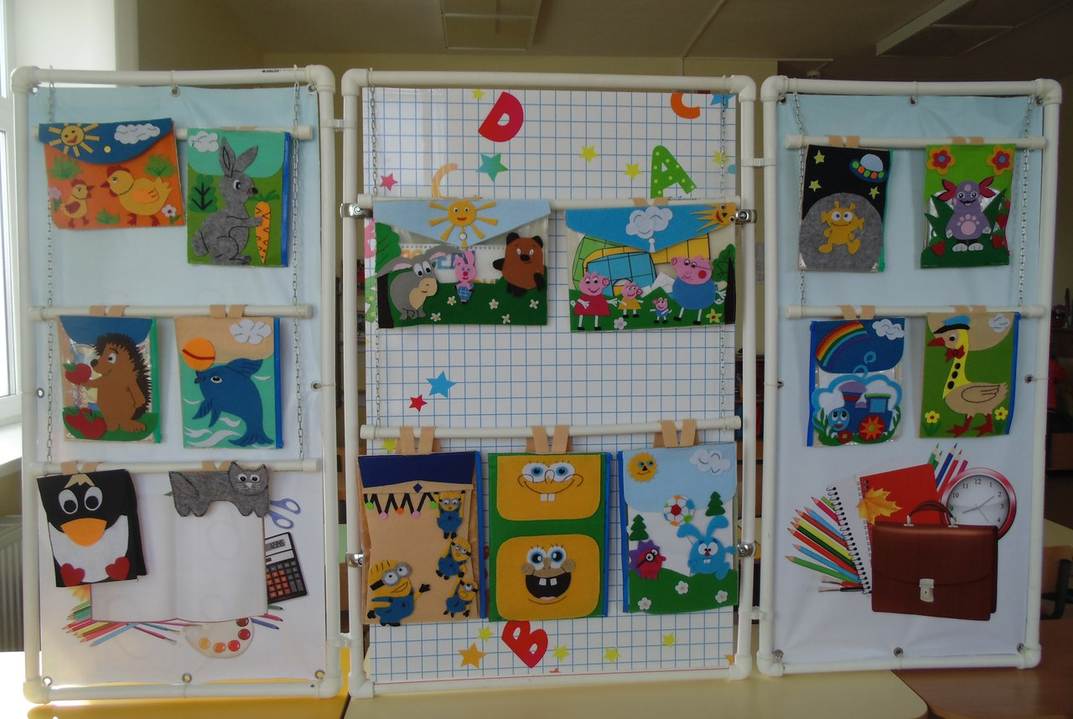

Наш уголок отвечает всем требованием ФГОС ДО: вариативный, трансформируемый, мобильный, полифункциональный, дети самостоятельно могут им пользоваться.

Цель организации уголка будущего первоклассника: поддерживать и развивать интерес к предстоящему школьному обучению, обеспечить каждому ребенку тот уровень развития, который позволит ему быть успешным при обучении в школе.

Уголок будущего первоклассника направлен на решение задач:   
- обогащение знаний детей о школьной жизни, профессиях в школе, распорядке дня школьников;

- воспитание самостоятельности в особых моментах жизни, связанных с поступлением в школу, когда ребенок некоторое время должен решать возникающие проблемы самостоятельно.

Все игровые, демонстрационные, дидактические материалы находятся в папках-ранцах, что вызывает интерес у детей  (яркие, с различными сюжетами), они могут не только примерить их, но и выбрать любой по своим интересам:

- это и наглядные материалы о школе («школьные принадлежности»,   
«школьные уроки»);

- дидактические игры по формированию математических представлений и развитию речи;

- задания на подготовку руки к письму, ориентировку на листе бумаги;

- игры и упражнения на формирование познавательной готовности к школе.

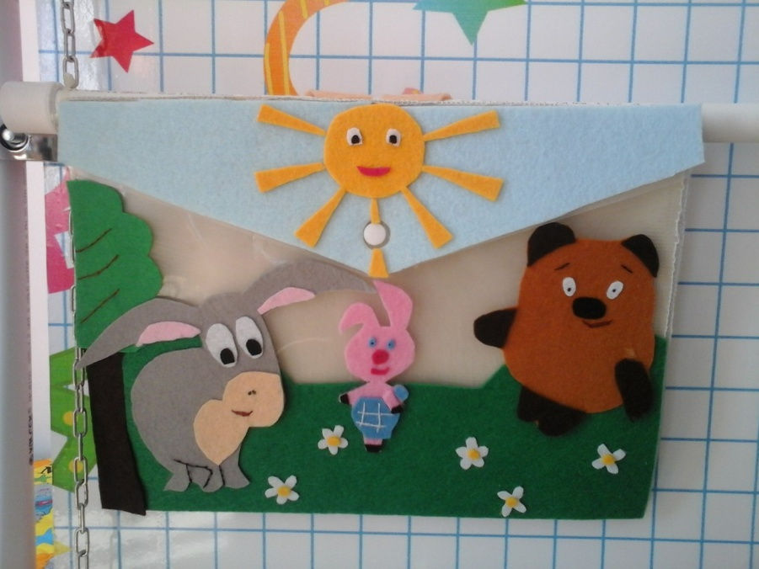 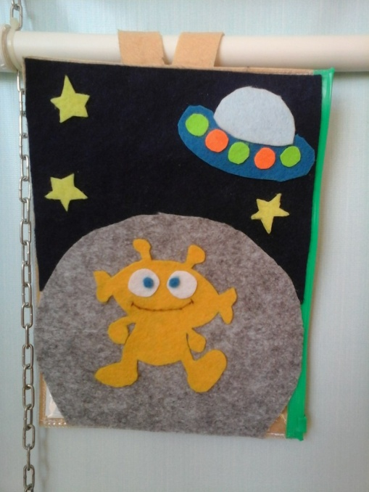

Чтобы интерес поддерживать постоянно содержимое ранцев периодически меняется.

Не менее остро перед воспитателями старших групп стоит проблема уменьшения значения сюжетно-ролевой игры, замена игровой деятельности на учебную. Излишне говорить, что дети старшего дошкольного возраста особенно страдают от общей загруженности и недостатка времени на игру. А ведь значение сюжетно-ролевой игры в развитии дошкольника неоспоримо. Развитое творческое воображение дошкольника – важнейшее условие формирования готовности к школе.

Поэтому мы расширили тематику сюжетно-ролевых игр в подготовительной группе за счет игр на школьную тему. В этом также нашим помощником становится уголок будущего первоклассника. Имея обратную сторону, и обладая мобильными возможностями, он становится замечательным фоном и инициатором для организации ролевых игр на тему «В школе», «На уроке», «Я – учитель» и других.

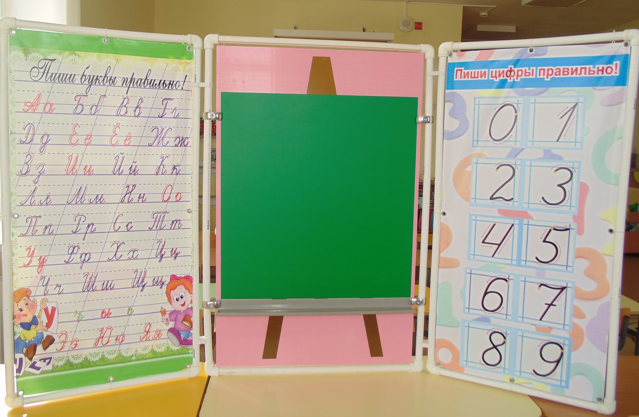

Таким образом, правильно организованная предметно-развивающая, творческая среда позволит каждому ребенку найти занятие по душе, поверить в свои силы и способности, научиться взаимодействовать с педагогами и сверстниками, а ведь именно это создает основу социальной уверенности ребенка, так необходимой для безболезненного перехода детей в условия школы.